ДОНЕЦКИЙ ИНСТИТУТ
ФИЗИЧЕСКОЙ КУЛЬТУРЫ И СПОРТА

ПРИГЛАШЕНИЕ
к участию в
II
Международной заочной
научно-практической конференции

«СОВРЕМЕННЫЕ ПРОБЛЕМЫ СПОРТА,
ФИЗИЧЕСКОЙ КУЛЬТУРЫ И ФИЗИЧЕСКОЙ РЕАБИЛИТАЦИИ»,

которая состоится 24 апреля 2015 года
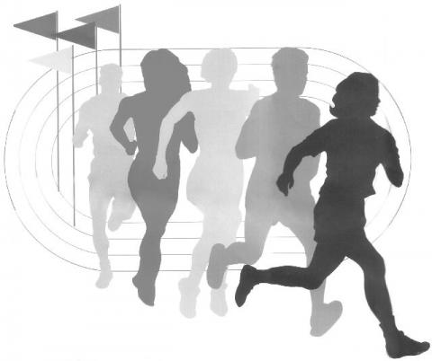
Тематика конференции
- современные проблемы спорта высших достижений, массового и инвалидного спорта;
- теория и практика профессиональной подготовки специалистов в области спорта, физической культуры и физической реабилитации;
- современные технологии оздоровительной физической культуры и рекреации;
- проблемы сохранения и формирования здоровья молодежи;
- медико-биологические аспекты физической реабилитации спортсменов и различных групп населения.
Рабочий язык конференции: русский и украинский.
Форма участия в конференции: заочная.
По итогам работы конференции планируется издание сборника материалов конференции (в электронном формате).
ТРЕБОВАНИЯ К ОФОРМЛЕНИЮ СТАТЕЙ
- объем статьи от 8 до 12 страниц;
- в текст могут быть включены таблицы, рисунки и иной графический материал (таблицы и рисунки должны иметь название и номер);
- в тексте статьи должны быть указаны ссылки на таблицы и рисунки;
- шрифт текста – Times New Roman; кегль 14; интервал 1,5; абзац – 15 мм;
поля: верхнее, нижнее, левое и правое - 20 мм.

СТРУКТУРА СТАТЬИ

- название статьи (большими буквами) размещается посередине текста;
- фамилия, имя и отчество автора (полностью) размещается в правом крайнем
углу;
- название учреждения (курсивом) размещается посередине текста;
- аннотация (12 кегль) на русском, украинском и английском языках. Объем
аннотации до 10 строк. В аннотацию входят: название статьи; фамилия, имя и
отчество автора; сам текст аннотации;
- ключевые слова (12 кегль) на русском, украинском и английском языках.
Объем ключевых слов: до 10;
- введение – актуальность рассматриваемых в статье вопросов;
- обзор литературы;
- цель и задачи исследований;
- методы исследований (при необходимости);
- результаты исследований;
- выводы;
- список используемой литературы;
- перспективы дальнейших исследований;
- электронный адрес.

СТАТЬИ ПРИНИМАЮТСЯ ДО 20 АПРЕЛЯ 2015 ГОДА
Статьи следует присылать на электронный адрес: dgizfvs-nayka@mail.ru
Публикация статей – бесплатная.
Уважаемые Авторы, по всем вопросам обращайтесь в форме письма по адресу:
dgizfvs-nayka@mail.ru
Ответственная за издание сборника материалов конференции –
заместитель директора по научно-педагогической работе –

Деминская Лариса Алексеевна

